Название

А. В. Автор¹, Б. Д. Автор², и В. Г. Автор^{1,2}*
¹Организация, полный почтовый адрес, включая страну, e-mail для главного автора*
²Организация, полный почтовый адрес, включая страну

Тезис (до 1 страницы) Должен быть подготовлен в соответствии с данным шаблоном. Пожалуйста, используйте заданный здесь шрифт, стиль, и интервалы.
Рисунки и таблицы разрешены. Рисунки должны быть вставлены в текст как цельные объекты. Разрешение рисунков должно быть не менее 300 DPI, в растровом формате (tif, jpg и т.д.). Текст на рисунках должен быть читабельным и не пересекаться. Границы рисунка не должны выходить за пределы полей страницы. Рисунки могут быть цветными. Рисунки, созданные в MS Word, не принимаются.
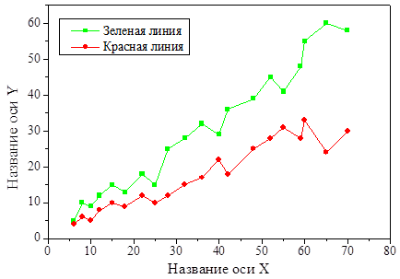
Подпись к рисунку
Таблицы, представленные в тексте, должны быть озаглавлены. Заголовок таблицы должен быть выровнен по центру страницы. Заголовок помещается над таблицей. Границы таблицы не должны выходить за пределы полей страницы.
Название таблицы
Колонка 1 | Колонка 2
Если необходим список литературы и благодарность(финансирование), используйте шрифт Times New Roman размером 10 пт, как показано ниже. Пожалуйста, присылайте тезисы по адресу conf.apssp@yandex.by .
Благодарность (финансирование) <необязательно>
Список использованных источников < необязательно >
[1] А. Автор [и др.] Аббревиатура названия журнала Номер (Год) Страницы. (Для статей)
[2] А. Автор [и др.] Книга. Издательство (Год) Страницы. (для книг)

